物 理 实 验 报 告

实验名称：_________光速的测定________________
实验桌号：_________________________
指导教师：_________郭红丽________________

班级：______________周二下午___________________
姓名：________________________________
学号：_________________________________

实验日期: __2025__年__10__月__28__日 星期_二__下午
（此处填实验选课系统内日期）
浙江大学物理实验教学中心

如有实验补做，补做日期：
情况说明：

一、预习报告（10分）
（注：将已经写好的“物理实验预习报告”内容拷贝过来）
1. 实验综述（5分）
（自述实验现象、实验原理和实验方法，包括必要的光路图、电路图、公式等。不超过500字。）
- 实验现象：光信号经调制后传播，接收器接收的信号与参考信号存在时间延迟，改变接收器与光源距离，延迟会改变光源相位/信号的相位变化。
- 实验原理：采用光调制法，调制光源满足 I = I₀ + ΔI₀ cos(2πvt)，转换为电压信号 U = A cos(2πvt)。光传输距离 Δs 产生时间延迟 Δt = $\frac{Δs}{c}$，相位变化 Δφ = 2πvΔt，推导得光速公式： c = $\frac{Δs}{Δt}$ = $\frac{Δs}{Δφ}$ ×2πv；还会对高频信号调制，滤去高频后相移。
- 实验方法：用光测量仪（含信号发射与接收器、导轨等）和示波器，将导轨 6 等分，确定光束在各位置用示波器 Track 功能测时间 Δt，重复测量 6 次，计算光速平均值。
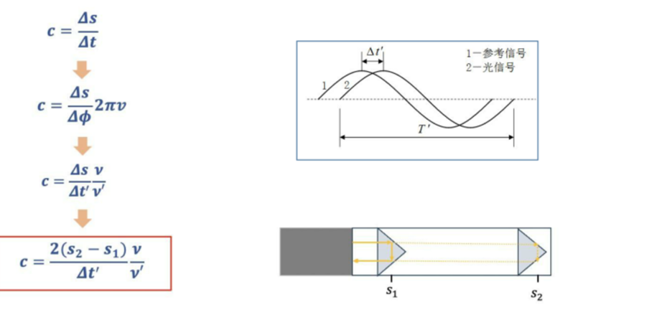
2.实验重点（3分）
（简述本实验的学习重点，不超过100字。）
精确确定光束直入接收器的位置，确保初始条件准确；用示波器 Track 功能精确对准信号幅值最大位置以获取确切 Δt；数据处理时对作图拟合、求斜率、计算平均误差，保证结果精度。
3.实验难点（2分）
（简述本实验的实现难点，不超过100字。）
掌握调制测量的基本原理，熟悉光测量仪件（信号发射与接收器、导轨等）和示波器的使用，按步骤测量并处理数据，计算误差等。

二、原始数据（20分）
（将有老师签名的“自备数据记录草稿纸”的扫描或手机拍摄图粘贴在下方，完整保留姓名，学号，教师签字和日期。）

三、结果与分析（60分）
1. 数据处理与结果（30分）
（列出数据表格、选择适合的数据处理方法、写出测量或计算结果。）、
本实验采用调制法测量光速，利用高频信号对光进行调制，通过测量光传播的路程差和对应时间差赖计算光速，公式为：
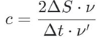
其中：
c为光速（单位m/s）
ΔS为光程差（单位m）
v = 100MHz = 10⁸ Hz （高频信号频率）
Δt为时间差（单位s，表中单位ns，需转换为Δt ×10⁻⁹s）
v’=454.5kHz = 4.545×10⁵ Hz（差频信号频率，正弦波和方波共用）
正弦波：
序号 | S₁/mm | S₂/mm | ΔS/mm | Δt/ns | c/（10⁸m/s）
1 | 30.0 | 110.0 | 80.0 | 120 | 2.934
2 |  | 190.0 | 160.0 | 235 | 2.996
3 |  | 270.0 | 240.0 | 360 | 2.934
4 |  | 350.0 | 320.0 | 470 | 2.996
5 |  | 390.0 | 360.0 | 525 | 3.017
6 |  | 430.0 | 400.0 | 580 | 3.034
统计结果：
- 平均值：$\overline{c}$ = 2.984×10⁸m/s
- 标准偏差（A类不确定度）：u₁=0.017×10⁸m/s
所以测得的光速值为c=（2.984±0.017）×10⁸m/s
相对误差=|$\frac{3.00-2.984}{3.00}$|×100%=0.53%

方波：
第一次：
序号 | S₁/mm | S₂/mm | ΔS/mm | Δt/ns | c/（10⁸m/s）
1 | 30.0 | 110.0 | 80.0 | 115 | 3.061
2 |  | 190.0 | 160.0 | 230 | 3.061
3 |  | 270.0 | 240.0 | 340 | 3.106
4 |  | 350.0 | 320.0 | 455 | 3.095
5 |  | 390.0 | 360.0 | 505 | 3.138
6 |  | 430.0 | 400.0 | 565 | 3.115
统计结果：
- 平均值：$\overline{c}$ = 3.096×10⁸m/s
- 标准偏差（A类不确定度）：u₁=0.013×10⁸m/s
但是因为这组数据的误差过大了，出现了3.138×10⁸m/s这样的数据点，于是将这组数据作废，更改s₁的数据点重新做一组

第二次：
序号 | S₁/mm | S₂/mm | ΔS/mm | Δt/ns | c/（10⁸m/s）
1 | 20.0 | 100.0 | 80.0 | 120 | 2.934
2 |  | 180.0 | 160.0 | 230 | 3.061
3 |  | 260.0 | 240.0 | 345 | 3.061
4 |  | 340.0 | 320.0 | 455 | 3.095
5 |  | 380.0 | 360.0 | 515 | 3.076
6 |  | 420.0 | 400.0 | 570 | 3.088
统计结果：
- 平均值：$\overline{c}$ = 3.053×10⁸m/s
- 标准偏差（A类不确定度）：u₁=0.024×10⁸m/s
所测得的光速值为 c=（3.054±0.024）×10⁸m/s
相对误差=|$\frac{3.054-3.00}{3.00}$|×100%=1.8%

2．误差分析（20分）
（运用测量误差、相对误差或不确定度等分析实验结果，写出完整的结果表达式，并分析误差原因。）
- 测量时，当直角分光器远离示波器时，红点可能存在上下偏移，光的吸收可能不完全，从而造成误差。
- ​示波器上波形曲线有一定粗细，判断波形重合时存在一定主观性，也会带来一定误差。
- 不同空气温度、空气质量、湿度等环境因素，都可能对测量结果产生影响。
- 仪器老化，示波器信号不稳定，使得测量数据产生较大误差。
- 数据处理过程中，所使用的数据并非完全精准，而是保留一定位数后的结果，这也会引入误差。
3．实验探讨（10分）
（对实验内容、现象和过程的小结，不超过100字。）
本次光速测量实验，误差源于分光器偏移、示波器读数主观、环境干扰等。克服假位移需保证光路同轴、用高精度仪器。实验精度受光程差、示波器及时间差测量影响，还可通过天文观测、旋转齿轮等方法测光速，为后续优化提供方向。

四、思考题（10分）
（解答教材或讲义或老师布置的思考题，请先写题干，再作答。）
- 实验中有可能出现波形假位移，如何克服？
波形假位移可能是由于示波器接线不牢固等原因导致的波形不准确。为了解决这个问题，可以采取以下措施：
① 确保光路对准：在实验前，通过设置遮光片等手段确保光路同轴，以避免误差。
② 使用高精度设备：更换为更高精度的示波器，并确保实验环境的温湿度稳定，这有助于减少误差的来源。
③ 多次测量与调整：在示波器稳定后，进行多次测量。还要确保按照正确的顺序调整仪器，并确保测量结果的变化是按顺序进行的，避免误差干扰。
- 分析影响实验精度的主要因素。
① 光程差测量精度：光程差是光传播路径的差异，测量的精度直接影响到结果的准确性。
② 示波器的读数精度：示波器读取的波形数据的精度会直接影响到时间差的计算和最终的光速值。
③ 时间差测量精度：由于光速非常大，时间差的测量精度尤其重要。稍微的误差都会对结果产生较大的影响。
- 描述光速测量的其他方法。
① 天文观测法：通过观测天文现象，例如木星的卫星食，来测量光速。这种方法通过观测光的传播时间来推算光速。
② 旋转齿轮法：光通过旋转的齿轮缝隙被接收，利用这一原理来测量光速。
③ 旋转镜面法：与旋转齿轮法类似，不过将齿轮换成镜面，能够提高测量的精度。
④ 迈克尔逊-莫雷实验：通过在不同方向上测量光速，验证光速在不同条件下是否保持不变，从而为光速测量提供证据。
⑤ 激光干涉仪法：利用激光的波长和频率，计算光速。通过精确测量激光的波动性质，可以得到高精度的光速值。
⑥ 光行差法：通过观察恒星的光行差，推算出光速。这种方法基于地球在轨道上运动导致的光行差现象。

注意事项：
1.用PDF格式上传“实验报告”，文件名：学生姓名+学号+实验名称+周次。
2.“实验报告”必须递交在“学在浙大”本课程内对应实验项目的“作业”模块内。
3.“实验报告”成绩必须在“浙江大学物理实验教学中心网站”-“选课系统”内查询。
4.教学评价必须在“浙江大学物理实验教学中心网站”-“选课系统”内进行，学生必须进行教学评价，才能看到实验报告成绩，教学评价须在本次实验结束后3天内进行。

浙江大学物理实验教学中心制

